МИНИСТЕРСТВО НАУКИ И ВЫСШЕГО ОБРАЗОВАНИЯ РОССИЙСКОЙ ФЕДЕРАЦИИ

Федеральное государственное бюджетное образовательное учреждение

высшего образования

«Вятский государственный университет»

Факультет автоматики и вычислительной техники

Кафедра ЭВМ

Отчёт

Лабораторная работа № 1 по дисциплине

«Организация памяти ЭВМ»

**«Организация стеков типа LIFO и FIFO»**

Вариант 8

Выполнил студент группы ИВТб-3301________________ / Жеребцов К. А./

Проверил преподаватель____________________________/ Мельцов В. Ю./

Киров 2023

1. Задание

1) Исследовать работу стеков типа LIFO и FIFO в режимах загрузки и чтения стека.

LIFO:

- Начальный адрес стека – 5;

- Глубина стека – 7;

- УС указывает на свободную ячейку с прединкрементом.

FIFO:

- Начальный адрес стека – 7;

- Глубина стека – 10;

- УС указывает на свободную ячейку с предикрементом.

2) Составить подмикропрограммы операций загрузки данных в стек и извлечения из стека для заданного варианта.

3) Для каждого стека выполнить последовательность следующих операций:

- запись 4-х чисел

- чтение 2-х чисел

- запись 2-х чисел

- чтение 3-х чисел

- запись пока стек не будет полон

- чтение пока стек не будет пуст.

1. LIFO
   1. Функциональная схема

Управляющие сигналы:

CRI - вход cигнала записи с МD в RgI по срезу сигнала синхронизации.

~RD = 0 - cигнал чтения данных из OЗУ.

~WR = 0 - cигнал записи данных в OЗУ.

SP+, SP- - сигналы изменения указателя стека LIFO.

y0 – запись в SP и установка T1 в единицу.

y1 – сброс SP.

y2 – разрешение на выдачу из RgO.

Функциональная схема представлена на рисунке 1.

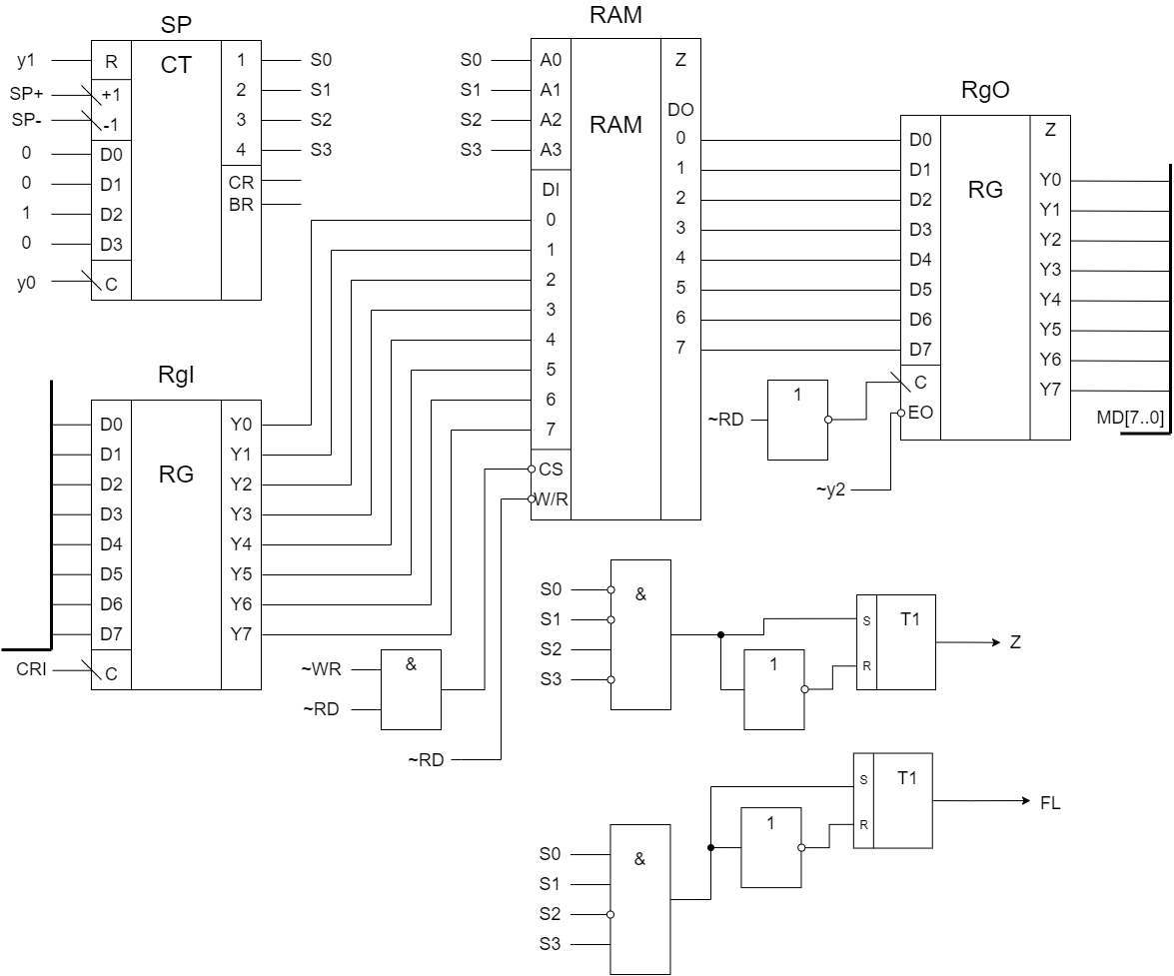

Рисунок 1 – Функциональная схема LIFO

* 1. Граф-схема алгоритма записи и чтения

Граф-схема алгоритмов записи в стек и чтения представлены на рисунках 2-3.

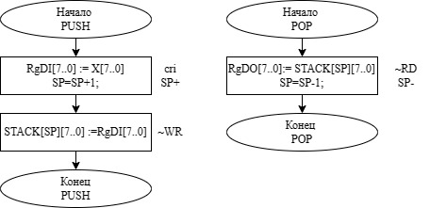

Рисунок 2 – Запись в стек LIFO

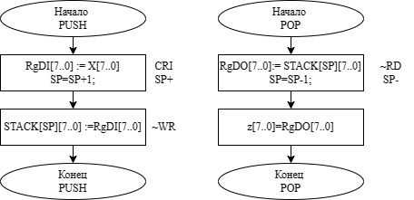

Рисунок 3 – Чтение из стека LIFO

* 1. Текст микропрограммы

Текст микропрограммы представлена на рисунках 4-7.

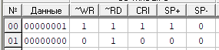

Рисунок 4 – Микропрограмма записи в стек LIFO



Рисунок 5 – Микропрограмма чтения из стека LIFO

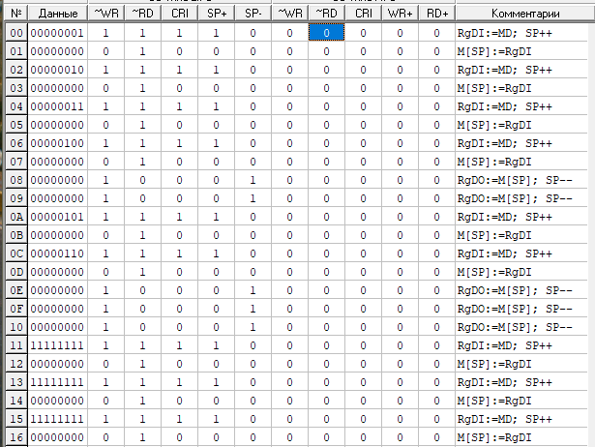

Рисунок 6 – Микропрограмма работы со стеком LIFO

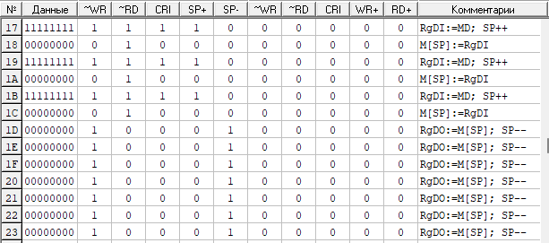

Рисунок 7 – Микропрограмма работы со стеком LIFO

* 1. Экранные формы

Экранные формы работы микропрограммы представлены на рисунках 8-9.

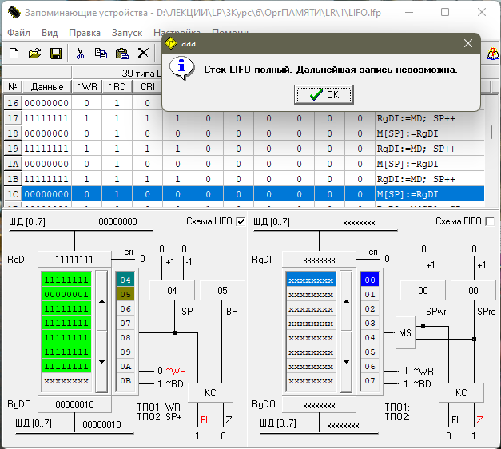

Рисунок 8 – Полный стек LIFO

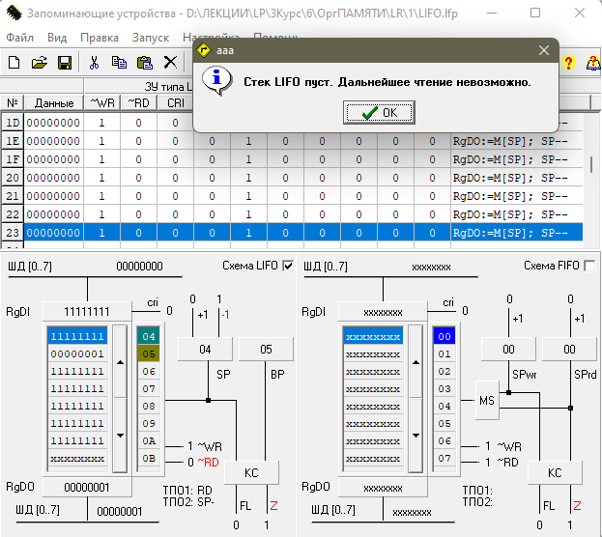

Рисунок 9 – Пустой стек LIFO

1. FIFO
   1. Функциональная схема

Сигналы:

CRI - вход cигнала записи с МD в RgI по срезу сигнала синхронизации.

~RD = 0 - cигнал чтения данных из OЗУ.

~WR = 0 - cигнал записи данных в OЗУ.

WR+, RD+ - сигналы изменения указателей стека FIFO.

y0 – запись в SPrd, SPwr, запись в T1 единицы.

y1 – сброс SPrd, SPwr.

y2 – разрешение на выдачу из RgO.

Функциональная схема представлена на рисунке 10.

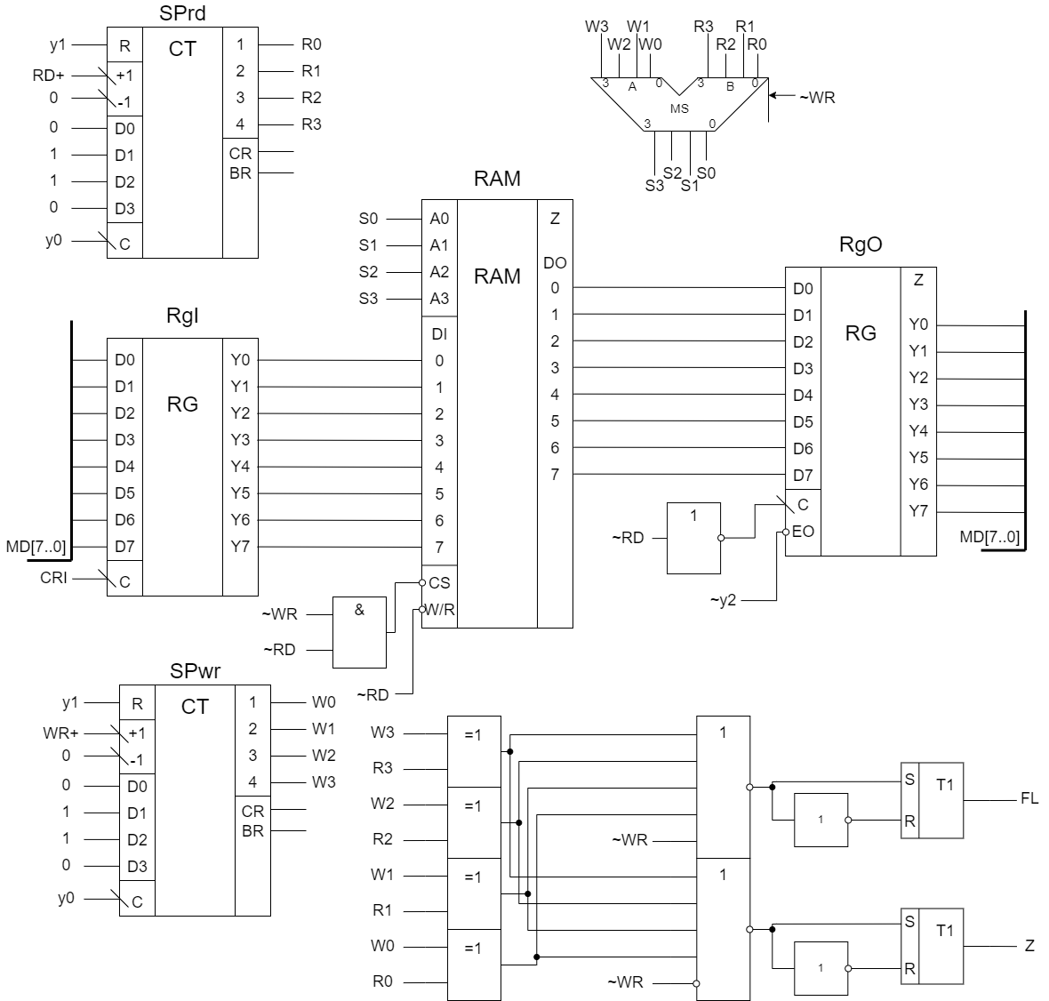

Рисунок 10 – Функциональная схема стека FIFO

* 1. Граф-схема алгоритма записи и чтения

Граф-схема алгоритма записи и чтения представлены рисунках 11-12.

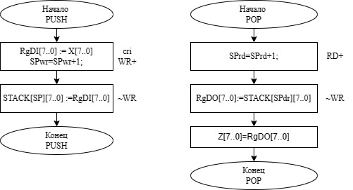

Рисунок 11 – Запись в стек FIFO



Рисунок 12 – Чтение из стека FIFO

* 1. Текст микропрограммы

Текст микропрограммы представлен на рисунках 13-17.



Рисунок 13 – Микропрограмма записи в стек FIFO

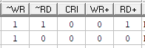

Рисунок 14 – Микропрограмма чтения из стека FIFO

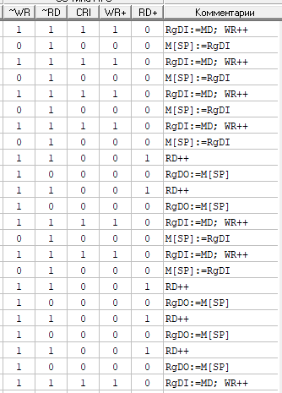

Рисунок 15 – Микропрограмма

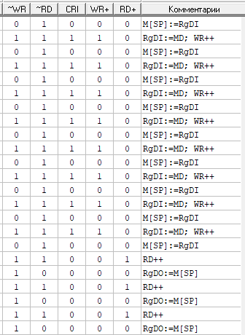

Рисунок 16 – Микропрограмма

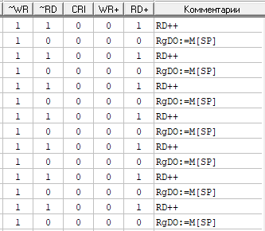

Рисунок 17 – Микропрограмма

* 1. Экранные формы

Экранные формы работы микропрограммы представлены на рисунках 18-19.

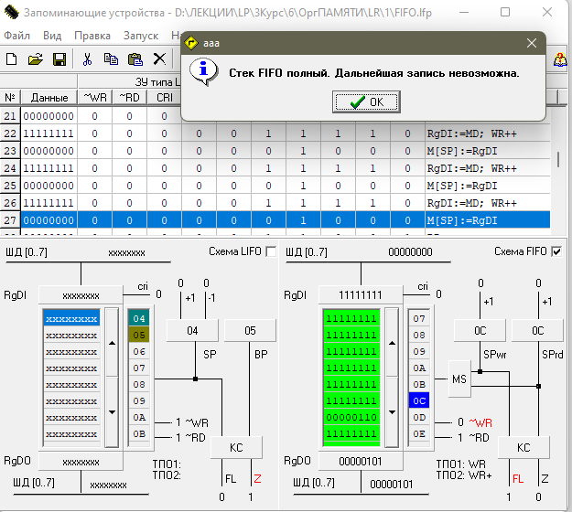

Рисунок 18 – Полный стек FIFO

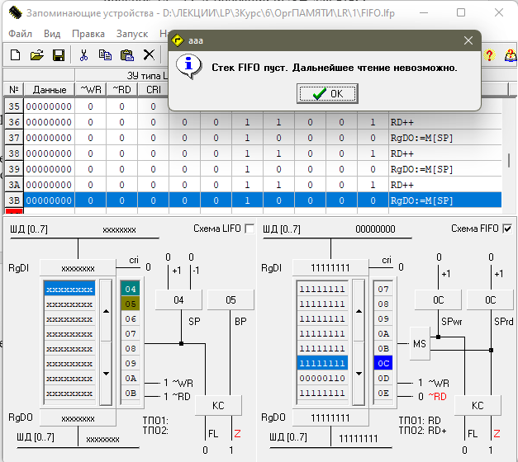

Рисунок 19 – Пустой стек FIFO

1. Вывод

В ходе выполнения лабораторной работы были изучены принципы работы стеков типа LIFO и FIFO.

Стек типа LIFO – стек, в котором последние записанные в стек данные считаются первыми. Для работы со стеком данного типа потребовался перемещаемый указатель, который по условиям задания, всегда указывает на последний занятый элемент памяти. Помимо перемещаемого указателя, для работы со стеком LIFO потребовался адрес начала стека, который всегда принимает одно статическое значение. Стек оказывается полным, если при очередной записи в стек, а именно при подаче сигнала декремента перемещаемого указателя происходит ситуация, при которой адрес перемещаемого указателя на единицу больше адреса начала стека, при этом формируется сигнал FL = 1. Стек оказывается пустым, если при очередном чтении из стека, а именно при подаче сигнала инкремента перемещаемого указателя происходит ситуация, при которой адрес перемещаемого указателя на единицу больше адреса начала стека, при этом формируется сигнал Z = 1.

Стек типа FIFO – стек, в котором последние записанные в стек данные считаются последними, то есть имеет место быть очереди данных. Для работы со стеком данного типа потребовался перемещаемый указатель на начало очереди, с помощью которого производится извлечение из стека. Помимо перемещаемого указателя на начало очереди, необходим указатель на конец очереди, с помощью которого производится вставка в стек, и который, по условиям задания, всегда указывает на последние вошедшие в очередь данные. Стек оказывается полным, если при очередной записи в стек, а именно при подаче сигнала инкремента указателя на конец очереди происходит ситуация, при которой адреса указателей начала и конца очереди совпадают, при этом формируется сигнал FL = 1. Стек оказывается пустым, если при очередном чтении из стека, а именно при подаче сигнала инкремента указателя на начало очереди происходит ситуация, при которой адреса указателей начала и конца очереди совпадают, при этом формируется сигнал Z = 1.